Obrazac „Metodičkih preporuka za ostvarivanje odgojno-obrazovnih ishoda predmetnih kurikuluma i međupredmetnih tema za osnovnu i srednju školu“
OSNOVNI PODACI
Ime i prezime | Darinka Šimunčić
Zvanje | Profesor fizičke kulture
Naziv škole u kojoj ste trenutačno zaposleni | OŠ Ljudevita Modeca Križevci
Adresa elektroničke pošte | darinka.simuncic@skole.hr
Naslov metodičkih preporuka | Vježba na tlu
Predmet (ili međupredmetna tema) | Tjelesna i zdravstvena kultura
Za međupredmetnu temu obavezno navesti u sklopu kojega nastavnoga predmeta se izvodi. Dodatno može i sat razrednika ili izvannastavna aktivnost, ali najmanje jedan nastavni predmet je obavezan.
Razred | 8.razred
OBVEZNI ELEMENTI
Odgojno-obrazovni ishod (oznaka i tekst iz kurikuluma predmeta ili međupredmetnih tema objavljenih u NN) | OŠ A.8.1. Izvodi strukture gibanja koje su povezane s temeljnim kineziološkim teorijskim i motoričkim znanjima  OŠ A.8.4. Prepoznaje i Izvodi plesne strukture  OŠ C.8.1. Prati osobna motorička postignuća i njihov napredak  OŠ D.8.1. Izvodi složenije vježbe za aktivaciju sustava za kretanje i pravilno držanje.  OŠ D.8.4. Pokazuje da se brine o prostoru za vježbanje
Tijek nastavnoga sata | Uvodno – pripremni dio sata, trajanje 12 minuta;  Glavni dio sata, trajanje 23 minute;  Završni dio sata, trajanje 5 minuta
Opis svih aktivnosti (što rade učenici, a što učitelj/nastavnik) | Uvodno – pripremni dio sata, 12 minuta, širina dvorane ( 20m )  – škola trčanja: vježbe zagrijavanja za cijelo tijelo. Učitelj opisuje i demonstrira zadanu vježbu, uočava i ispravlja pogreške. Učenici izvode vježbe oblikovanja koje pripremaju zglobno - mišićni sustav za daljnje napore. Učitelj obilazi učenike i po potrebi ih ispravlja.  Vježba na tlu  Završni dio: istezanje
Sadržaji koji se koriste u aktivnostima | Hodanje, trčanje, poskoci  Pripremne vježbe:  - Kruženje rukama naprijed i natrag  - Naizmjenično jednom rukom uzručenje - druga ruka priručenje  - Izbacivanje potkoljenice  - Zabacivanje potkoljenice  - Poskoci naizmenično lijeva - desna noga, tijelo u zasuk suprotno od noge  - Srednji skip  - Križni koraci početna lijeva - desna noga  - Visoki skip  Glavni A dio sata: postavljaju se male strunjače u nizu (dvije staze po 6 malih strunjača) za motorički zadatak vježbe na tlu. Postavlja se uz svaku stazu listić sa elementima i njihovim vrijednostima  VJEŽBA NA TLU  sveukupno = 15 BODOVA  1. KOLUT NAPRIJED - 1 BOD  2. VAGA ZANOŽENJEM - 2 BODA  3. VALCER OKRET ZA 180ᵒ - 2 BODA  4. KOLUT NATRAG - 1 BOD  5. VALCER OKRET 180ᵒ - 2 BODA  6. STOJ NA RUKAMA - 3 BODA  7. KORAK-DOKORAK - 1 BOD  8. PREMET STRANCE - 3 BODA  Vrednovanje i ocjena  15 bodova = ocjena 5  14-12 bodova = ocjena 4  11- 9 bodova = ocjena 3  8 i manje bodova = ocjena 2  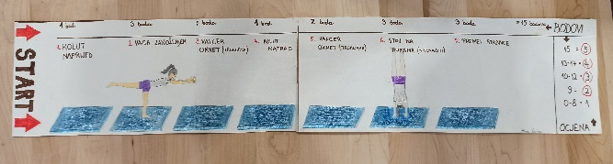  B dio sata: futsal, badminton, mini odbojka 3:3,  Vježba istezanja  Pomagala: male strunjače (12)
Primjeri vrednovanja za učenje, vrednovanja kao učenje ili naučenog uz upute | Vršnjačko vrednovanje – učenici su podijeljeni u grupu od 6 učenika, 2 uzmu listić i čitaju redoslijed vježbe, 2 učenika izvode zadani motorički zadatak, a 2 učenika pridržavaju strunjače ili pomažu kod pojedinih elemenata i ispravljaju greške zadatke. Nakon što svi prođu zadani motorički zadatak, vrednuju svoju grupu i sebe u grupi: +/-  Nakon što vrednuju, pogledaju svoje liste za vrednovanje, te rasprave o tome. Vrednovanje naučenog: nakon početnog vrednovanja učenici kontinuirano u svojim listama prate napredak 1. poboljšanja svojih motoričke izvedbe, 2. redoslijed elemenata u vježbi 3. u svojim listama vrednuju svoju izvedbu prema „ 'težini „elemenata.
Razrađeni problemski zadaci, zadaci za poticanje kritičkog razmišljanja, kreativnosti i/ili istraživački zadaci; ovisno o predmetu i nastavnoj temi

DODATNI ELEMENTI
Poveznice na više odgojno-obrazovnih ishoda različitih predmeta ili očekivanja međupredmetnih tema | UČITI KAKO UČITI  uku D.4/5.2.Suradnja s drugima. Učenik ostvaruje dobru komunikaciju s drugima, uspješno surađuje u različitim situacijama i spreman je zatražiti i ponuditi pomoć.  UČITI KAKO UČITI  UkuB4/5.2 Praćenje. Učenik prati učinkovitost učenja i svoje napredovanje tijekom učenja.  ZDRAVLJE  B.4.1.A. Odabire primjerene odnose i komunikaciju.  GRAĐANSKI ODGOJ I OBRAZOVANJE  OSOBNI I SOCIJALNI RAZVOJ osr B4.2.Suradnički uči i radi u timu  ZDRAVLJE  B.4.1.B Razvija tolerantan odnos prema drugima.  B4.1.C. Analizira vrste nasilja, mogućnosti izbjegavanja sukoba i načina njihova nenasilnog rješavanja
Aktivnost u kojima je vidljiva interdisciplinarnost | Hodanje i trčanje – analiza pravocrtnoga gibanja, FIZIKA  Pripremne vježbe, vježbe oblikovanja – primjenjuje I. Newtonov zakon, FIZIKA
Aktivnosti koje obuhvaćaju prilagodbe za učenike s teškoćama | Učenici s teškoćama će odrađivati ono što im je naporno lakšim tempom ili će raditi predvježbu nekih elemenata, uvijek će imati učenika koji će čitati redoslijed elemenata.
Aktivnosti za motiviranje i rad s darovitim učenicima | Darovitim učenicima se može ukazati da potpuno pravilno izvode elemente vježbe na tlu, bez pomoći.
Upute za kriterijsko vrednovanje kompleksnih i problemskih zadataka i/ili radova esejskoga tipa

Projektni zadaci (s jasnim scenarijima, opisima aktivnosti, rezultatima projekta, vremenskim okvirima) | Projektni zadatak: Primijeniti ove vježbe u slobodno vrijeme dva puta tjedno kroz mjesec dana. Prikaz mlađim učenicima na jednom satu TZK.
Poveznice na multimedijske i interaktivne sadržaje | Zdrav život za sve  Atletski klub Križevci
Prijedlozi vanjskih izvora i literature | NA MJESTA, POZOR…hodanje i trčanje u tjelesnoj i zdravstvenoj kulturi/ Viktor Šnajder, Sportska stručna biblioteka, Zagreb 1997.Materijalni opis: 52 str., meki uvez.  pedagoskapraksa.ucoz.com  Opća kineziološka metodika/ Boris Neljak, Zagreb 2013., Materijalni opis: str. 133, tvrdi uvez.

PRILOG
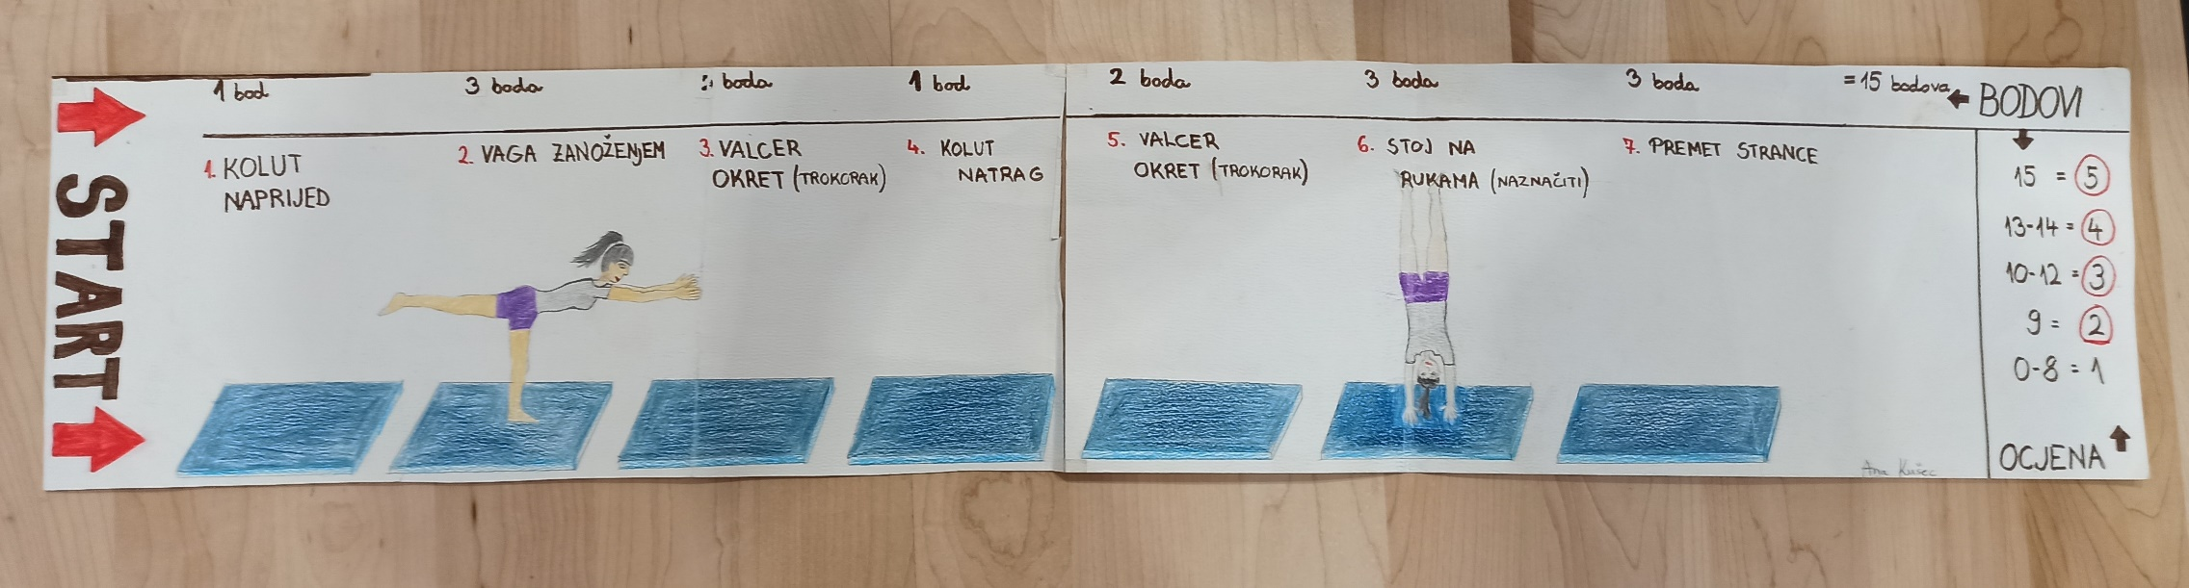

Sastavni elementi prijave koji omogućuju dodanu vrijednost provedbi javnoga poziva. Nisu obvezni, ali nose dodatne bodove u skladu s kriterijima procjene metodičkih preporuka.

